水中腸球菌群檢測方法－濾膜法
中華民國91年6月4日環署檢字第0910037479號公告
自中華民國91年9月4日起實施
NIEA E233.50C
- 方法概要
本方法係以濾膜過濾水樣，檢測水中腸球菌群（Enterococci group）細菌。該群細菌在m-E培養基上，於41±1℃培養48±3小時會產生具粉紅至紅色菌落。再將濾膜轉至EIA培養基上於41±1℃培養20分鐘後，粉紅至紅色菌落之下方濾膜會形成棕紅色至黑色之沉澱。計算具有上述沉澱反應菌落數目，並判定屬腸球菌群細菌。
二、適用範圍
本方法適用於地面水體、地下水體 、飲用水水質(含自來水、簡易自來水、社區自設公共給水設備水、連續供水固定設備水及其他直接供人飲用之水等）、飲用水水源水質、娛樂用水、海水等水樣之腸球菌群檢驗。本方法對於娛樂用途之海水或淡水中腸球菌檢測效果尤佳。但不適用於高濁度及含有干擾物質之水樣檢驗。
三、干擾
- 水樣中含有抑制或促進腸球菌群生長之物質時，會影響水樣之檢測結果。
- 檢驗使用的玻璃器皿及設備含有抑制或促進腸球菌群生長之物質時，會影響水樣之檢測結果。
- 懸浮微粒過高或含有膠體的水樣易造成濾膜孔隙阻塞，影響水樣檢驗結果之判讀。
- 檢測使用之玻璃器皿及設備若遭受腸球菌群污染時，會影響檢測結果。
四、設備及材料
- 量筒：使用100、 500及1000 mL之量筒。
- 吸管：使用1、5及10 mL之滅菌玻璃吸管或塑膠材質無菌吸管，準確度應達0.1 mL。
- 稀釋瓶：使用100、250、500及1000 mL能耐高壓滅菌之硼矽玻璃製品作為樣品之稀釋用。
- 三角錐瓶：使用250、500、1000及2000 mL能耐高壓滅菌之硼矽玻璃製品作為培養基及稀釋水之製作用。
- 採樣容器：一般使用100、250及500 mL無菌之玻璃或塑膠材質有蓋容器，使用市售無菌袋亦可。
- 培養皿：硼矽玻璃或可拋棄式塑膠材質培養皿。其大小以60×15 mm、50×12 mm或其他適當大小者。
- 過濾裝置：能耐高溫高壓滅菌之玻璃、塑膠、陶瓷或不鏽鋼等材質構成之無縫隙漏斗，以鎖定裝置或重力固定於底部。
- 抽氣幫浦：水壓式或吸氣式，壓力差最好在138至207 kPa之間者。
- 濾膜：使用直徑47 mm、孔徑 0.45 µm 且有格子記號的無菌濾膜，能使水中腸球菌群完全滯留者。
- 鑷子：前端圓滑內側無波紋，使用前浸泡於70﹪酒精再以火燄燃燒滅菌。
- 水浴槽：溫度能維持在50℃左右者。
- 培養箱：溫度能維持在35±1及41±1℃者。
- 加熱板：可調溫度，並附磁石攪拌功能者。
- 菌落計數器：用於菌落數之計算，以暗視野且有放大裝置者為佳。
- 天平：能精稱至0.01 g者。
- 高壓滅菌釜：用於稀釋瓶、過濾裝置等不能乾熱滅菌之材料及用具之滅菌。能以中心溫度121℃（壓力約15 lb/in²或1 kg/cm²）滅菌15分鐘以上者。
- 烘箱：用於玻璃器皿等用具之乾熱滅菌，溫度能維持在160℃達2小時或170℃達1小時以上者。
五、試劑
本方法所使用的化學葯品均為試葯級，培養基為微生物級製品。
（一）培養基
- m-E培養基 （m-E Agar）
蛋白腖 （Peptone） 10.0g
氯化鈉 （NaCl） 15.0g
酵母抽出物（Yeast extract） 30.0g
馬栗樹苷醣（Esculin） 1.0g
Actidione 0.05g
疊氮化鈉（Sodium azide） 0.15g
瓊脂（Agar） 15.0g
稱取71.2克的m-E培養基粉末加入於1公升的蒸餾水中，加熱至所有成分完全溶解，經121℃高壓滅菌15分鐘，壓力下降後取出置於44~46℃的水浴槽中使溫度下降至45℃左右備用。
稱取0.25克的nalidixic acid 溶於5 mL的試劑水中，並加入0.2 mL的10 N NaOH，溶解後加入m-E培養基中。再稱取0.15克的Triphenyl Tetrazolium Chloride 加入培養基。培養基之配製可視檢驗的需要量修正其分配量。
培養基加入上述成分混搖均勻後分裝於50 mm的培養皿中，每個培養皿約加入4~6 mL的培養基，凝固後避光保存於冰箱中備用。保存期限為30天。
- EIA培養基
馬栗樹苷醣 1.0g
檸檬酸鐵 0.5 g
瓊脂 15.0g
將上述成份加入於1公升的蒸餾水中，調整pH至7.1±0.2，加熱至所有成分完全溶解，經121℃高壓滅菌15分鐘，取出後置於44~46℃的水浴槽中備用。培養基俟溫度下降至45℃左右後混搖均勻分裝於50 mm的培養皿中，每個培養皿約加入4~6 mL的培養基，凝固後保存於冰箱中備用。保存期限為30天。
- 腦心浸出物培養液（Brain Heart Infusion Broth, BHIB）
小牛腦心浸出物 （Calf Brain Infusion ） 200.0 g
牛心浸出物 （Beef Heart Infusion） 250.0 g
蛋白腖  （Peptone） 10.0 g
氯化鈉 （Sodium Chloride） 5.0 g
磷酸氫二鈉 （Disodium Phosphate） 2.5 g
葡萄糖 （Dextrose ） 2.0 g
稱取37克的腦心浸出物培養液粉末加於1公升的蒸餾水中，分裝於有蓋螺旋試管，每支試管約8至10 mL ，在121℃高溫高壓滅菌15分鐘。如果不是現配的培養基，使用之前須以沸水加熱數分鐘趕除溶於其中的氧氣。儘量不攪動下迅速冷卻使用。最終pH值為7.4±0.2。
- 含6.5% NaCl之腦心浸出物培養液（Brain Heart Infusion Broth with 6.5% NaCl）
本培養基與腦心浸出物培養液相同，只是多添加了NaCl。在每一公升的培養液中加入60.0g NaCl。因為在商品化的培養基配方中均有添加NaCl的成分，必須考慮添加量使NaCl最終濃度保持在6.5﹪。
- 腦心浸出物培養基（Brain Heart Infusion Agar,BHIA ）
本培養基與腦心浸出物培養液相同，另添加15.0 g/L的瓊脂。
按配方規定的濃度加熱至所有的成分完全溶解後，取10至12mL分裝至螺旋試管中，再以121℃高溫高壓滅菌15分鐘，取出放置斜面備用，最終的pH值為7.4±0.2。
- 膽汁馬栗樹苷醣培養基（Bile Esculin Agar, BEA）
每一公升的培養基中含有下列成分
牛肉抽出物（Bacto Beef Extract） 3.0 g
蛋白腖 （Bacto Peptone） 5.0 g
牛膽粉 （Bacto Oxgall） 40.0 g
馬栗樹苷醣（Bacto Esculin） 1.0 g
檸檬酸鐵 （Ferric Citrate） 0.5 g
瓊脂 （Bacto Agar） 15.0 g
稱取 64.5 g的BEA粉末，加水至一公升，加熱至完全溶解，取8~10 mL至試管中或分裝於三角錐瓶，以121℃高溫高壓滅菌15分鐘。試管放置斜面備用，三角錐瓶則冷卻至44~46℃, 分裝於培養皿內儲存於冰箱中備用，最後的pH 值為6.6±0.2。
（二）無菌稀釋液一：地面水、地下水、飲用水及水源水質樣品檢測稀釋用。配製方法如下：
- 磷酸二氫鉀溶液
取3.4 g磷酸二氫鉀（KH₂PO₄）溶於50 mL的蒸餾水中，俟完全溶解後，以1.0 M NaOH溶液調整其pH值為7.2±0.5，然後加蒸餾水至全量為100 mL，儲存於冰箱中作為儲存液備用。
- 氯化鎂溶液
取8.1 g氯化鎂（MgCl₂‧6H₂O）先溶於少量蒸餾水，俟完全溶解後，再加蒸餾水至全量為100 mL，保存於冰箱中作為儲存液備用。
分別取10 mL氯化鎂儲備溶液和2.5 mL磷酸二氫鉀溶液，再加入蒸餾水至全量為2000 mL，混搖均勻後，分裝於稀釋瓶中，經121℃滅菌15分鐘，作為無菌稀釋液備用。保存期限為一個月。
（三）無菌稀釋液二：海水或含鹽之水樣檢測稀釋用。配製方法如下：
磷酸二氫鈉 （NaH₂PO₄） 0.58 g
磷酸氫化鈉 （Na₂HPO₄） 2.50 g
氯化鈉 （NaCl） 8.50 g
將上述成分溶解於1 公升的蒸餾水中混搖均勻，分裝於稀釋瓶中，經121℃滅菌15分鐘，儲存於冰箱中備用。滅菌後之pH 值為7.4±0.2。
六、採樣與保存
- 採取微生物檢測之水樣時，應使用清潔並經滅菌之玻璃或塑膠容器或市售無菌採樣袋，且於採樣時應避免受到污染。水樣若含有餘氯時，無菌容器中應加入適量之無菌硫代硫酸鈉（120 mL的水樣中加入0.1 mL 10﹪硫代硫酸鈉可還原15 mg/L的餘氯）。
- 水樣運送及保存之溫度應維持在0~5℃並於採樣24小時 內進行檢測。
- 水樣量以能做完所需檢測為原則，但不得少於250 mL。
七、步驟
- 水樣在進行檢測或稀釋之前必須劇烈搖晃25 次以上，以使樣品充分混合均勻。
- 水樣量之選擇取決於預期的腸球菌的密度。視水樣中腸球菌可能濃度範圍進行水樣稀釋步驟。使用無菌吸管吸取10 mL之水樣至90 mL之無菌稀釋液中，形成10倍稀釋度之水樣，混搖均勻。而後自10倍稀釋度水樣以相同操作方式進行一系列之100、1000倍等稀釋水樣，並混搖均勻。進行上述稀釋步驟時，均需更換無菌吸管。水樣稀釋步驟如附圖一所示。
- 以無菌鑷子夾起無菌濾膜，放在無菌過濾裝置之有孔平板上，小心將漏斗固定。將過濾裝置接上抽氣幫浦。加入適量無菌稀釋液，以測定過濾設備是否裝置妥當。
- 檢驗飲用水或水源水質時，可過濾100 mL或更多的水樣體積。其他水樣視腸球菌可能濃度範圍，以無菌吸管吸取10 mL的原液及（或）各稀釋度水樣至無菌過濾器中過濾。過濾後，再以20至30 mL之無菌稀釋液沖洗漏斗二至三次。每個稀釋度水樣均需進行兩重複。
- 沖洗過濾後，解開抽濾裝置，將漏斗移開，儘速以無菌鑷子取出過濾後之濾膜置於培養基上。濾膜應與培養基完全貼合，避免產生氣泡。培養皿倒置於41±1℃的恒溫培養箱中培養48±3小時。過濾不同稀釋度水樣時，應由低濃度的水樣開始操作。不同之水樣應更換無菌過濾器（漏斗），或將過濾器（漏斗）滅菌之後才可再使用。
- 將濾膜轉至EIA培養基上，於41±1℃的恒溫培養箱中培養20分鐘。
- 計算並記錄各稀釋度培養皿中所產生的粉紅至紅色菌落下方的培養基形成棕紅色至黑色沉澱之菌落。（請參照圖二）
- 若粉紅至紅色菌落或雜菌過多造成判讀困難，則以”菌落太多無法計數”（Too numerous to count ; TNTC）表示。
八、結果處理（計算實例請參照附表一）
選取粉紅至紅色菌落數介於20至60間之同一稀釋度的兩個培養皿，計算於粉紅至紅色菌落下方的培養基形成棕紅色至黑色沉澱之菌落數，以菌落數（ CFU）/100 mL 表示之。計算公式如下：
腸球菌群菌落數(CFU/100mL）= | 所選取培養皿之粉紅及紅色且有  棕黑色沉澱之菌落數總合 | ×100
腸球菌群菌落數(CFU/100mL）= | 所選取培養皿之實際水樣體積總合 | ×100

- 培養皿之菌落數不在20至60個菌落之間時，則依菌落數實際數目以下列方式處理：
- 若原液及各稀釋度水樣中僅有一個稀釋度的一個培養皿菌落數在20至60 個之間，則以上述公式計算之。
- 若僅原液有菌落產生，且少於20個，應循上述公式計數菌落數;若原液培養皿中均無菌落生長，則菌落數以小於1表示。
- 若各培養皿之菌落數均不在20至60個之間，則選取最接近60個菌落數之同一稀釋度的兩個培養皿以上述公式計算。
- 數據表示：若計算所得之菌落數小於1，以”＜1”表示，菌落數小於100時，以整數表示（小數位四捨五入），菌落數大於100 以上時，取兩位有效數字，並以科學記號表示。例如菌落數為142時以1.4×10² 表示之，菌落數為155時以1.6×10² 表示之，菌落數為18900時以1.9×10⁴ 表示。
- 報告必須註明採樣時間、開始培養時間、培養基名稱及各稀釋度的原始數據。
- 品質管制
- 微生物採樣及檢測人員應具備微生物基本訓練及知 識。
- 進行微生物檢測時，所用的盛裝器具均應經滅菌處理。
- 每次採樣時，應各採一組運送空白及野外空白。
- 每批次或每十個水樣須進行一次試劑空白。
- 應記錄所有稀釋度水樣的原始數據，以備查核之用。
- 每個稀釋度水樣至少須進行二重複。
- 滅菌釜、恒溫箱、水浴槽及冰箱等設備應定期校正以確保數據品質。
- 驗証程序：
當初次使用本方法或更換另一瓶新的培養基時均須進行本驗証程序，或以商品化之微生物鑑定儀器（如Vitek system 、Biolog等）進行菌種之確認。
- 使用移植環分別挑取10個典型的腸球菌菌落至BHIB培養液試管中及BHIA培養基斜面上。BHIB培養液試管在35℃恒溫箱培養24±2小時。BHIA培養基斜面在35℃恒溫箱培養48±3小時。
- BHIB培養液試管在35℃恒溫箱培養24±2小時之後，分別以移植環移植一圈的培養液至下列的培養基：
A：膽汁馬栗樹苷醣培養基（Bile Esculin Agar, BEA）在35℃恒溫箱中培養48±3小時。
B：BHIB培養液試管，在45℃恒溫箱或水浴槽中培養48±3小時。
C：含6.5% NaCl的BHIB培養液試管，在35℃恒溫箱中培養48±3小時。
在培養時間終了後觀察細菌生長情形。
- BHIA培養基斜面在35℃恒溫箱培養48±3小時後，進行革蘭氏染色鑑定。鑑定步驟可參考本所公告之環境微生物Ⅰ---細菌篇。
- 驗証結果判讀
- 糞便性鏈球菌群(含腸球菌群)為革蘭氏陽性反應，可以在35℃之膽汁馬栗樹苷醣培養基（BEA）、45 ℃之BHIB培養液試管中生長。
- 腸球菌群在分類上為糞便性鏈球菌群之一部分，因此亦為革蘭氏陽性反應，可以在35℃之膽汁馬栗樹苷醣培養基、45℃之BHIB培養液中生長。此外尚可在45℃含6.5%NaCl的BHIB培養液試管中生長。換言之，有部分之糞便性鏈球菌如Streptococcus bovis及S.equinus無法在含6.5% NaCl的培養基中生長。
- 本方法培養所得之細菌可能具有感染性，檢測後之培養基及器皿應經高溫高壓滅菌始得以一般廢棄物處理。
十、精密度及準確度
略
十一、參考資料
- American Public Health Association, American Water Works Association & Water Pollution Control Federation. 1998. Standard Methods for the Examination of Water and Wastewater, 20thed. APHA, Washington, D.C.
原液1mL 原液1mL 0.1 mL 0.1 mL 0.01 mL 0.01 mL 0.001 mL 0.001 mL
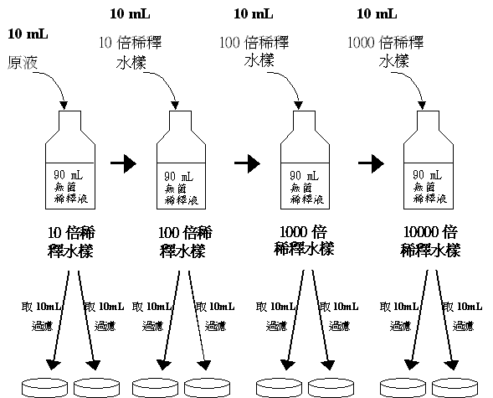
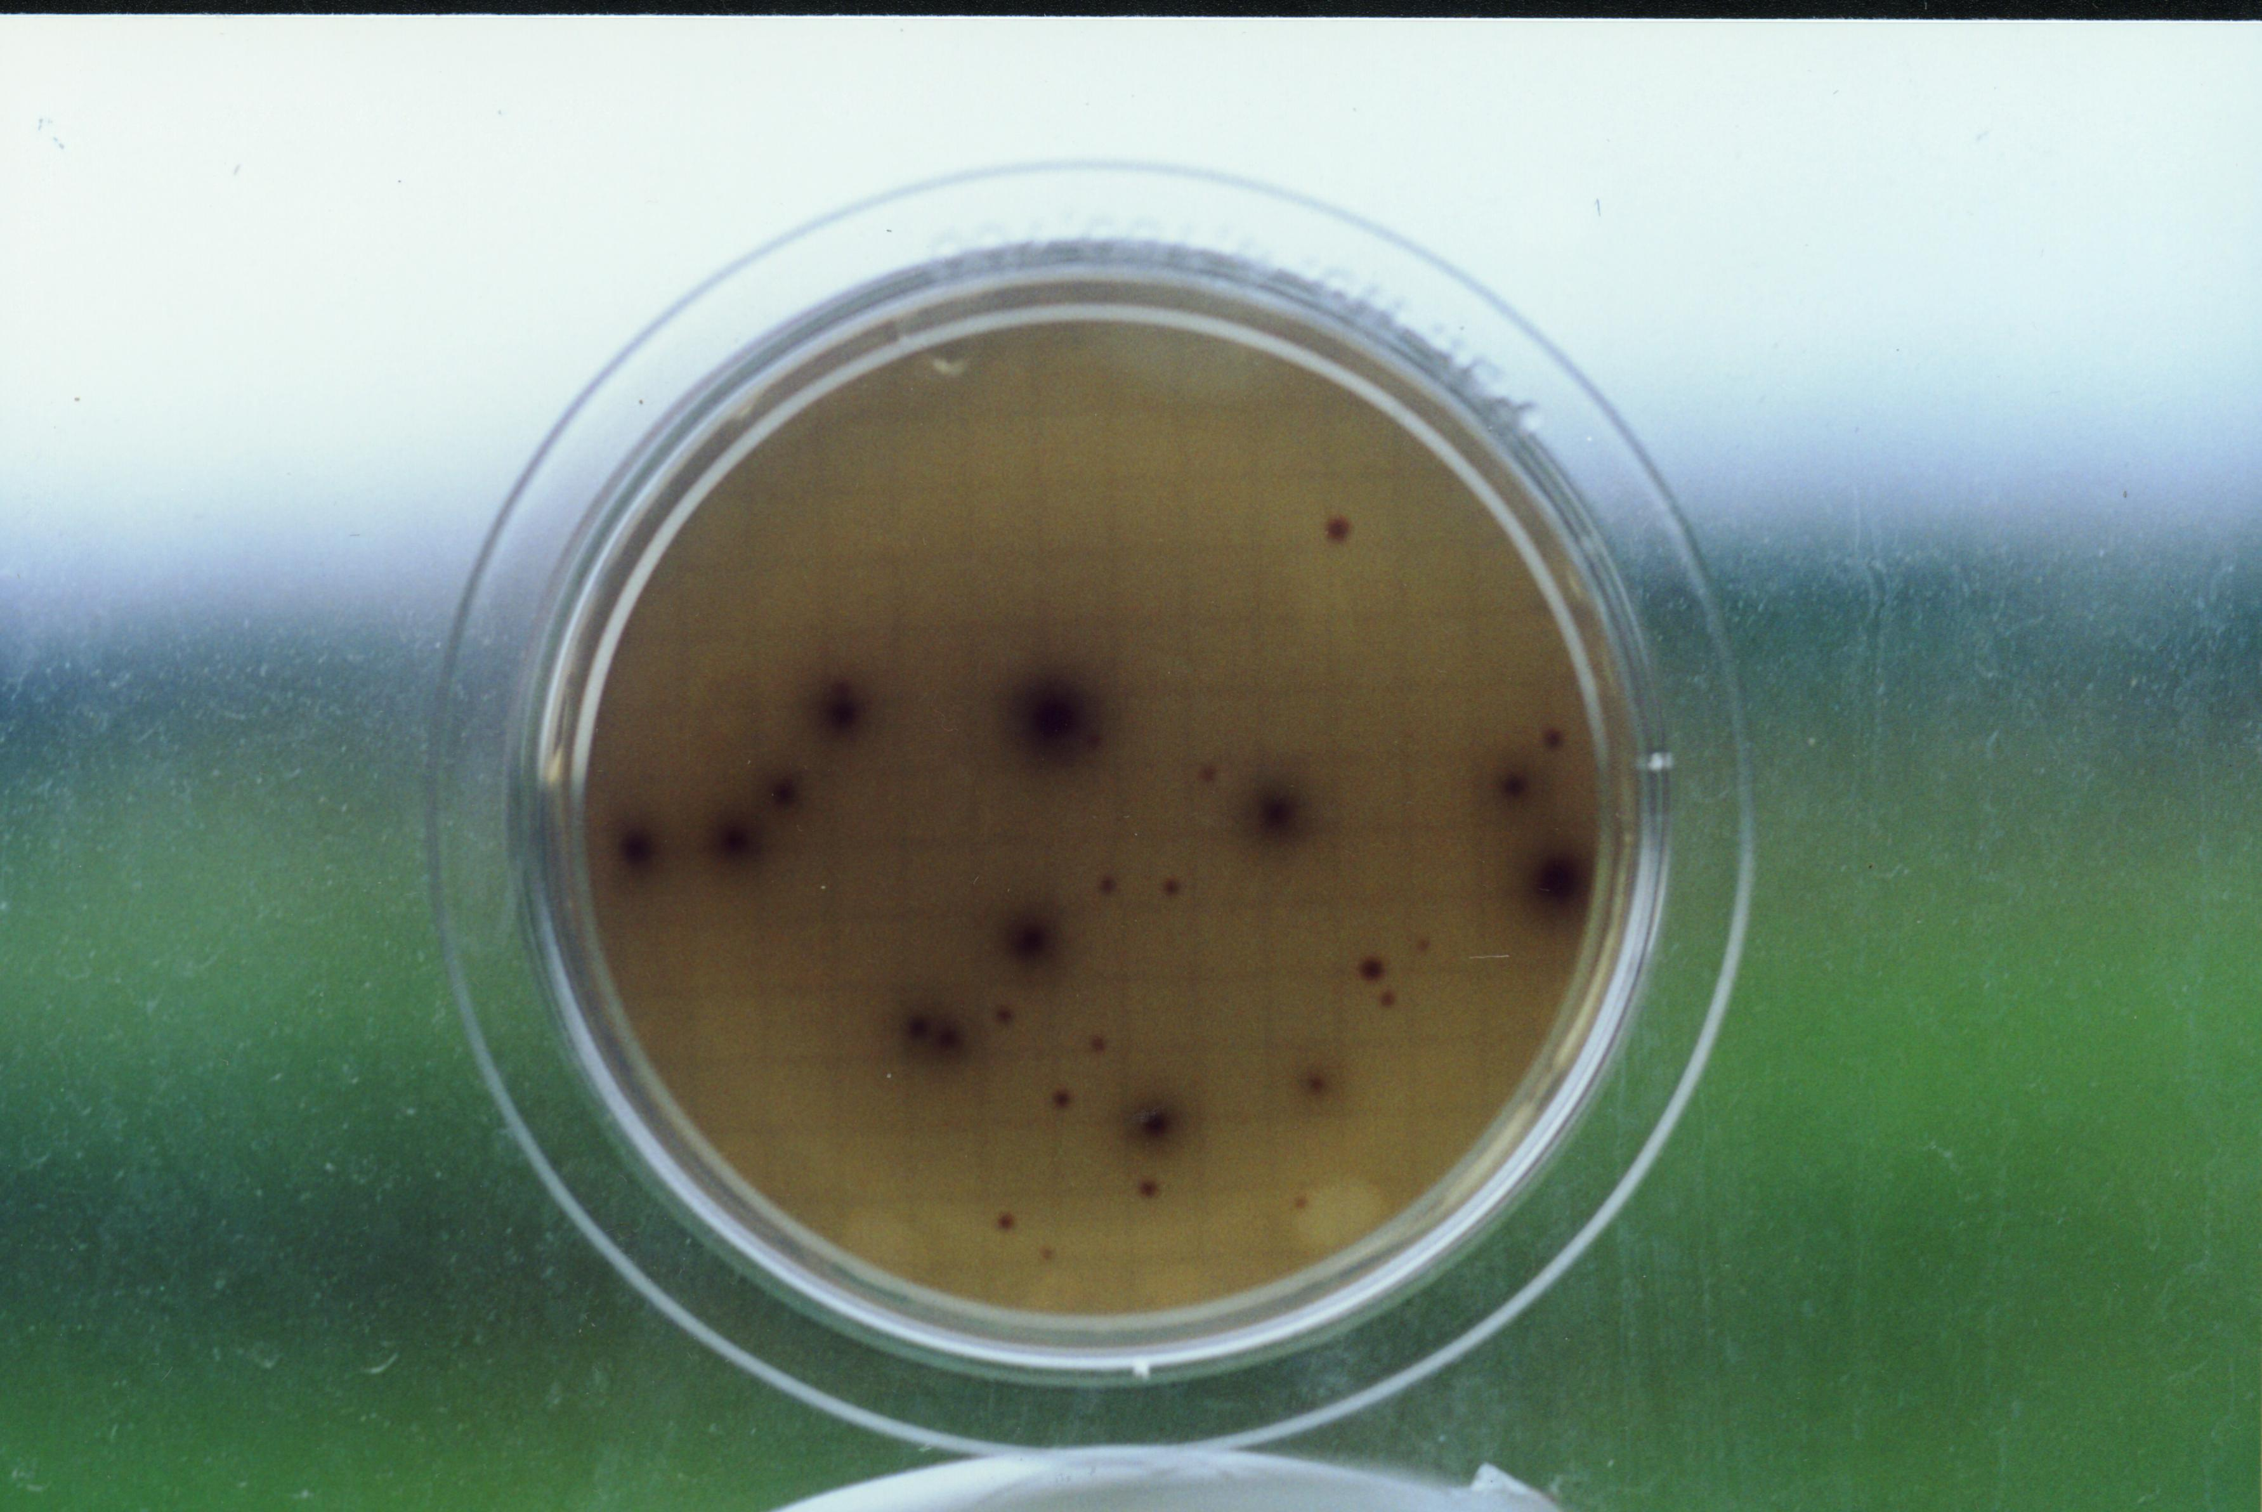
圖一：水樣稀釋步驟

圖二、腸球菌在EIA培養基上形成紅
棕色至黑色沉澱(網路版為彩
色圖片)
表一、腸球菌計算實例說明
培養皿中之粉紅及紅色  且有棕黑色沉澱之菌落 |  |  |  |  | 結果表示（CFU/100 mL） | 參考
100 mL | 10 mL | 1 mL | 0.1 Ml | O.01 mL | 結果表示（CFU/100 mL） | 參考
TNTC ；TNTC | TNTC ；TNTC | 75；70 | 6；7 | 1；0 | 7.3×10³ | 八、（一）
TNTC ；TNTC | TNTC ；TNTC | 21；17 | 3；4 | 0；0 | 1.9×10³ | 八、（二）1
TNTC ；TNTC | TNTC ；TNTC | TNTC ；TNTC | 90；85 | 11；9 | 8.8×10⁴ | 八、（二）3
12；10 | 0；0 | 0；0 | 0；0 | 0；0 | 11 | 八、（二）2
0；0 | 0；0 | 0；0 | 0；0 | 0；0 | ＜1 | 八、（二）2
註：TNTC表示菌落數太多，無法計數；劃底線數字表示選用之數據

